西安科技大学高新学院

校友办发〔2025〕2号

关于西安科技大学高新2025年校友
自发组织返校活动的通知

亲爱的校友们：
春华秋实，岁月如歌。天涯海角，枝叶关情。自你们怀揣理想告别母校，各目奔赴人生山海，母校始终牵挂着每一位学子的成长和荣光。尽管您已毕业多年，您在母校度过的青春岁月已沉淀为人生中美好的回忆，成为母校发展不可分割的一部分。岁月带走了豆蔻年华，却让那份母校情、师生情、同窗情历久弥新。我们期待大家“回家”，会一会师长同窗，寻一寻过往岁月，品一品记忆味道，看一看母校新颜。
为密切校友联系，凝聚校友力量，推进母校与校友共同发展，自2019年学校开展的第一个“值年校友返校活动”以来，已有上千余名校友陆续返校，“值年返校”已成为学校校园文化品牌活动。
2025年，是崭新的一年，也是距离母校20周岁华诞即将到来的一年，我们诚挚邀请校友们返校一起重温校园生活，共叙师生情谊，共谱美好华章！自发组织的校友值年返校活动采取“校友自发发起，校友会协助”的方式。有关活动方案见西安科技大学高新学院2025年校友自发组织返校活动方案（附件一）。欢迎您与校友联络与服务中心或所在二级学院校友联络处联系，我们将尽心竭力为大家提供贴心、温馨、便利的服务。
再次感谢您长期以来对学校的关心与支持，也期待您继续关注与支持母校的发展与建设！让我们共同祝愿母校以及全体校友的明天更加美好!

西安科技大学高新学院
校友联络与服务中心
2025年2月25日

附件1
西安科技大学高新学院2025年校友
自发组织返校活动方案
一、活动对象
全体校友。
二、活动时间
2025年2月-12月，欢迎随时到访，母校全年欢迎校友“回家”。
三、活动内容
返校校友可根据班级自身情况选择性参加以下活动内容。
（一）回顾校园生活，共话彼此情谊
1.邀请当年的任课老师、辅导员与班级同学围坐一堂，召开纪念大会或师生座谈会，分享各自发展近况。
2.参观校史馆，回顾母校发展历程。
3.游览校园，参观新图书馆、新建教学楼等，喜看母校新变化。
4.学校食堂就餐，品尝母校大学食堂的饭菜，寻觅当年的青春回忆。
5.提前征集校友旧照、视频片段，返校日现场拍摄新镜头，剪辑成3分钟短片，校庆日全网发布。
（二）重走校园路，回忆激扬青春
1.开展悦跑高新、篮球、足球、乒乓球、羽毛球等各类体育比赛，挥洒汗水，展当年风采。
2.开设校友论坛、沙龙，与老友追溯舍友情谊，与学弟学妹谈人生感悟。
3.穿着学士服合影，留下美好回忆；个人或班级集体婚纱照等。
4.学校或二级学院开展的各类特色活动。
（三）一往情深，感恩母校
1.二十载校庆预热仪式。2026年母校将迎来建校20周年庆典。返校日当天，我们将共同种下“二十载纪念树”，并启动“高新时光胶囊”计划，邀请校友写下对母校的祝福与期许，封存至校庆日启封，让深情跨越时空。
2.参与“植”手同行校友林捐赠，助力“校友林”绿色景观区建设。
3.参与以小额、持续捐赠为主的“以我之书·祝你前行”等校友年度捐赠，每人20元起捐，不设上限。
4.支持学校、学院校友活动的开展或教育发展。
5.设立以班级或年级名称命名的奖助学金等。
6.设立为危困校友、师生捐献爱心的公益慈善项目。
7.根据校友要求自行设定的捐赠项目。
四、校友会为返校校友提供的服务
1.总体协调校友返校服务工作；协助二级学院或返校校友班级协调与学校相关部门的服务工作；与学校有关部门协调、配合营造温馨热闹的返校氛围。
2.协助各二级学院召开返校筹备会议，讨论返校日返校事宜。
3.根据活动要求，协助邀请相关学校领导、学院领导和任课教师等参加。
4.提供欢迎横幅、展板的制作，提供电子屏幕宣传。
5.办理电子校友卡服务，可在享受食堂用餐、图书馆、校史馆参观、返校期间车辆进出等服务的同时，还可享受学校签署的各项社会福利。申请详情见（附件2）。
6.负责在学院官网、校友会微信公众号等宣传媒体上报道活动情况等。
7.负责接受班级集体或校友个人捐赠事宜。
8.其他需要协助的事宜。
五、二级学院为返校校友提供的服务
1.与校友班级联系人沟通联系，协助组织制定活动方案，填写《西安科技大学高新学院2025年校友返校活动登记表》（附件3）,及时报校友联络与服务中心备案。
2.负责做好校友返校联谊的筹备工作，尤其是校友毕业逢十（周年）的返校活动。
3.做好返校校友信息收集工作（即校友数据库，附件4），并报校友联络与服务中心。
4.协助返校校友做好与校友联络与服务中心和学校相关部门其他需要帮助协调的事项。
六、返校班级负责人具体的准备工作
1.根据学校通知，广泛宣传、召集班级校友，制定返校活动方案。
2.根据通知时间要求，联络校友联络与服务中心或所在二级学院，落实返校日期及人数。
3.组织班级校友填写信息，并报送所在学院，备存校友联络与服务中心。
4.积极组织班级集体或个人参加“一往情深·感恩母校”系列捐赠活动。
5.收集活动聚会影像、文字资料，编制返校校友信息表等，送所在学院，同时报校友联络与服务中心处存档。
七、其他
1.返校校友的交通、住宿费用自理。
2.返校期间，凡是参与“一往情深·感恩母校”系列捐赠活动（可自己设置新的捐赠项目）向母校表达感恩之情的返校班级，校友会会为返校校友赠送定制纪念品及捐赠证书，以表谢意。
3.为使返校聚会活动更加丰富、圆满，请各校友班级指定一人作为返校聚会联络人，请尽可能提前与校友会或二级学院联系，以便共同商议、策划和通知相关活动。
返校活动具体事宜可联系校友联络与服务中心及各二级学院。

部门 | 负责老师 |  | 联系电话 | 办公地点
校友联络与服务中心 | 主任 | 董康康 | 15991800933 | 行政楼406
校友联络与服务中心 | 联络老师 | 余嘉欣 | 18291408672 | 行政楼407
城市建设学院 | 副院长 | 师亚平 | 18991276975 | 实验楼306
城市建设学院 | 联络老师 | 吴卓 | 13572877336 | 实验楼307
经济与管理学院 | 副院长 | 刘雨豪 | 15339051336 | 日新楼301
经济与管理学院 | 联络老师 | 杜鑫恬 | 18133911905 | 日新楼301
信息与科技工程学院 | 副院长 | 李鹏 | 17792386699 | N1-102
信息与科技工程学院 | 联络老师 | 李锐 | 13201599712 | N1-102
新传媒与艺术学院 | 副院长 | 席洲 | 15339107168 | 创意楼108
新传媒与艺术学院 | 联络老师 | 王磊 | 13201900552 | 创意楼108
国际教育与人文学院 | 副院长 | 田永青 | 15319851251 | 日新楼401
国际教育与人文学院 | 联络老师 | 赵雨 | 13096958848 | 日新楼401

附件2
西安科技大学高新学院校友电子卡申请流程
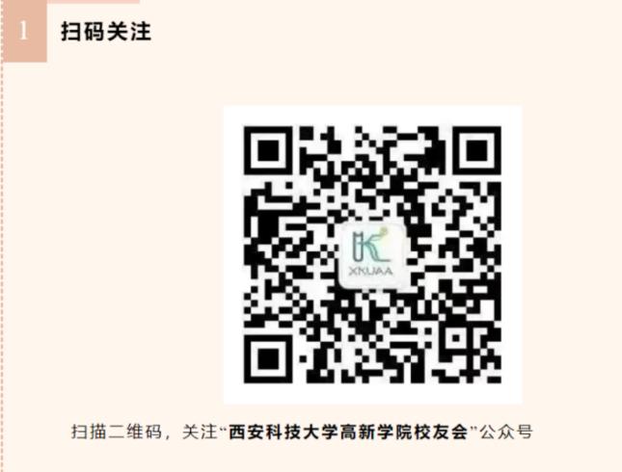
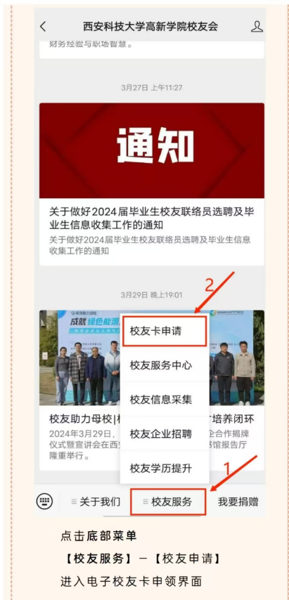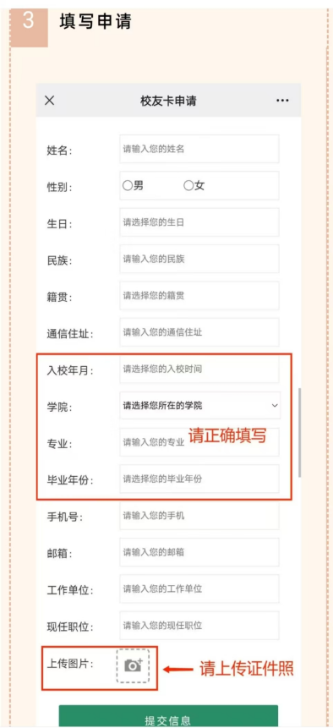
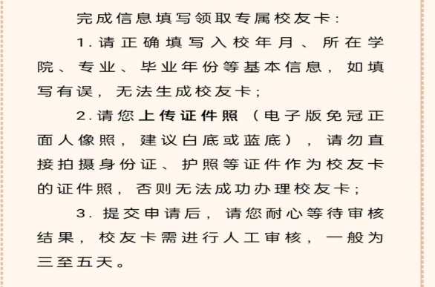
附件3
西安科技大学高新学院校友2025年返校活动登记表
序号 | 姓名 | 专业班级 | 工作单位 | 电话 | 联络员

附件4
西安科技大学高新学院校友数据库（2025年*月*日）
序号 | 姓名 | 性别 | 专业年级 | 工作单位 | 职务 | 电话 | 邮箱 | 备注

校友联络与服务中心办公室 2025年2月25日印发

